КОНКУРСНОЕ ЗАДАНИЕ КОМПЕТЕНЦИИ
«Металловедение»

2023 г.

Конкурсное задание разработано экспертным сообществом и утверждено Менеджером компетенции, в котором установлены нижеследующие правила и необходимые требования владения профессиональными навыками для участия в соревнованиях по профессиональному мастерству.

Конкурсное задание включает в себя следующие разделы:

1. ОСНОВНЫЕ ТРЕБОВАНИЯ КОМПЕТЕНЦИИ 3
1.1. ОБЩИЕ СВЕДЕНИЯ О ТРЕБОВАНИЯХ КОМПЕТЕНЦИИ 3
1.2. ПЕРЕЧЕНЬ ПРОФЕССИОНАЛЬНЫХ ЗАДАЧ СПЕЦИАЛИСТА ПО КОМПЕТЕНЦИИ «Металловедение» 3
1.3. ТРЕБОВАНИЯ К СХЕМЕ ОЦЕНКИ 10
1.4. СПЕЦИФИКАЦИЯ ОЦЕНКИ КОМПЕТЕНЦИИ 10
1.5.2. Структура модулей конкурсного задания (инвариант/вариатив) 13
2. СПЕЦИАЛЬНЫЕ ПРАВИЛА КОМПЕТЕНЦИИ 17
2.1. Личный инструмент конкурсанта 17
3. Приложения 17

ИСПОЛЬЗУЕМЫЕ СОКРАЩЕНИЯ

_{Пример:}

1. РД – ручная дуговая сварка плавящимся покрытым электродом
2. РАД – ручная дуговая сварка неплавящимся электродом в среде защитного газа
3________________________
N._______________________
Необходимо прописать все определения, аббревиатуры, касающиеся конкретной компетенции

1. ОСНОВНЫЕ ТРЕБОВАНИЯ КОМПЕТЕНЦИИ

1.1. ОБЩИЕ СВЕДЕНИЯ О ТРЕБОВАНИЯХ КОМПЕТЕНЦИИ
Требования компетенции (ТК) «Металловедение» определяют знания, умения, навыки и трудовые функции, которые лежат в основе наиболее актуальных требований работодателей отрасли.
Целью соревнований по компетенции является демонстрация лучших практик и высокого уровня выполнения работы по соответствующей рабочей специальности или профессии.
Требования компетенции являются руководством для подготовки конкурентоспособных, высококвалифицированных специалистов / рабочих и участия их в конкурсах профессионального мастерства.
В соревнованиях по компетенции проверка знаний, умений, навыков и трудовых функций осуществляется посредством оценки выполнения практической работы.
Требования компетенции разделены на четкие разделы с номерами и заголовками, каждому разделу назначен процент относительной важности, сумма которых составляет 100.

1.2. ПЕРЕЧЕНЬ ПРОФЕССИОНАЛЬНЫХ ЗАДАЧ СПЕЦИАЛИСТА ПО КОМПЕТЕНЦИИ «Металловедение»
Перечень видов профессиональной деятельности, умений и знаний и профессиональных трудовых функций специалиста (из ФГОС/ПС/ЕТКС..) и базируется на требованиях современного рынка труда к данному специалисту
Таблица №1

Перечень профессиональных задач специалиста

№ п/п | Раздел | Важность в %
1 | Организация рабочего процесса, безопасность | 13
Специалист должен знать и понимать:
- Инструкции по охране труда для работников металлографических лабораторий;
- Место расположения средств пожаротушения и обязанности в случае возникновения пожара;
- Методы безопасного производства работ при отборе проб металлопродукции и пуска оборудования в работу;
- Перечень и правила использования коллективных и индивидуальных средств защиты, применяемых при работе с химическими реагентами и оборудованием
- Воздействие на человека опасных и вредных факторов, возникающих во время подготовки шлифов и их травления
- Правила хранения опасных химических веществ, металлических образцов и оборудования.
Специалист должен уметь:
- Определять безопасный для себя и окружающих порядок операций при проведении анализа металлических образцов;
- Обеспечить безопасность труда в отношении самого себя и окружающих;
- Содержать рабочее место в чистоте и рабочей готовности;
- Использовать средства индивидуальной и коллективной защиты в соответствие с требованиями;
- Распознавать вредные и опасные факторы и ситуации, принимать надлежащие меры в отношении собственной безопасности и безопасности третьих лиц;
- Обеспечивать безопасный производственный процесс при работе с опасными химическими реагентами и оборудованием;
- Следовать инструкциями, содержащимся в паспорте производителей химических реагентов и металлографического оборудования;
- Документально оформлять результаты своих действий;
- Осуществлять проверку наличия, исправности и состояния средств индивидуальной защиты;
- Пользоваться первичными средствами пожаротушения.
2 | Нормативная и сопроводительная документация | 16
Специалист должен знать и понимать:
- Технические термины и обозначения, используемые нормативной документации;
- Инструкции по техническому обслуживанию шлифовальной-полировального оборудования, микроскопа;
- ГОСТ 380-2005 Углеродистая сталь обыкновенного качества. Марки;
- ГОСТ 4784-2019 Межгосударственный стандарт. Алюминий и сплавы алюминиевые деформируемые. Марки;
- ГОСТ 859-2014 Медь. Марки;
- ГОСТ 9012-59 Металлы. Метод измерения твердости по Бринеллю;
- ГОСТ 4543-2016 Межгосударственный стандарт. Металлопродукция из конструкционной легированной стали. Технические условия;
- ГОСТ 3647-80 Материалы шлифовальные. Классификация. Зернистость и зерновой состав. Методы контроля;
- ГОСТ 1778-70 (ИСО 4967-79) Сталь. Металлографические методы определения неметаллических включений;
- ГОСТ 5639-82 Стали и сплавы. Методы выявления и определения величины зерна;
- ГОСТ 7565-81 (ИСО 377-2-89) Чугун, сталь и сплавы. Метод отбора проб для определения химического состава;
- ГОСТ 27809-95 Чугун и сталь. Методы спектрографического анализа;
- ГОСТ 28033-89 Сталь. Метод рентгенофлюоресцентного анализа;
- ГОСТ 28473-90 Чугун, сталь, ферросплавы, хром, марганец металлические. Общие требования к методам анализа;
- ГОСТ 30415-96 Сталь. Неразрушающий контроль механических свойств и микроструктуры металлопродукции магнитным методом.
Специалист должен уметь:
- Использовать нормативную и сопроводительную документации;
- Заполнять необходимую документацию на рабочем месте;
- Оформлять и предоставлять письменные отчеты по результатам своей деятельности;
- Искать необходимую информацию в нормативной документации;
- Читать чертежи, сборочные чертежи, конструкторскую документацию;
- Планировать работу с применением имеющихся чертежей/нормативной документации;
- Пользоваться необходимыми справочниками для выполнения работ;
- Анализировать техническую документацию и сборочные чертежи;
- Применять терминологию и данные по безопасности, предоставленные производителями и поставщиками оборудования, химических реагентов.
3 | Профессиональные коммуникации | 12
Специалист должен знать и понимать:
- Основы делового этикета;
- Нормы, культуру внутрикорпоративной коммуникации;
- Правила активного слушания и обратной связи;
- Особенности коммуникации с коллегами, мастером, руководителем;
- Техники ведения переговоров и совещаний;
- Эмоциональный интеллект;
- Правила онлайн-коммуникации;
- Правила поведения и работы в коллективе;
- Правила конструктивного общения и аргументации;
- Способы получения необходимой информации от собеседника;
- Нормы русского языка;
- Правила деловой коммуникации;
- Правила поведения в конфликтных ситуациях;
- Основы деловой переписки.
Специалист должен уметь:
- Эффективно взаимодействовать с коллегами и руководителем;
- Применять приемы саморегуляции;
- Использовать методы решения конфликтных ситуаций;
- Применять правила и нормы делового общения в различных производственных ситуациях;
- Формировать уважительные и конструктивные рабочие отношения;
- Слушать собеседника, убеждать его и получать необходимую для работы информацию, применяя инструменты аргументации;
- Управлять обсуждением;
- Вести грамотную устную и письменную деловую коммуникацию;
- Поддерживать деловые контакты;
- Вести переговоры, совещания, презентацию результатов исследований.
4 | Свойства металлов, сплавов и реагентов | 20
Специалист должен знать и понимать:
- Требования и риск воздействия химических веществ, используемых при анализе металлургической продукции, на окружающую среду и здоровье человека
- Химизм взаимодействия металлических фаз с кислотами и щелочами;
- Влияние продолжительности воздействия, концентрации реагентов на выделение (цвет) металлических фаз;
- Методики приготовления химических реагентов для травления поверхности металлических образцов;
- Методики проведения травления металлических образцов;
- Методики проведения механических испытаний металлов;
- Особенности фазового строения сплавов цветных и черных металлов
Специалист должен уметь:
- Определять механические характеристики металлов и сплавов;
- Определять фазовый состав и виды неметаллических включений;
- Определять необходимые химические реагенты и составлять нужные пропорции для выявления металлических фаз образцов;
- Выбирать и использовать реагенты и реактивы для подготовки металлических образцов;
- Определять влияние режимов производства металлургической продукции на структуру сплавов и его свойства;
- Проводить травление и определение фаз в исследуемых образцах.
5 | Профессиональное оборудование | 20
Специалист должен знать и понимать:
- Технические характеристики используемого оборудования;
- Алгоритм функционирования оборудования, применяемого при анализе (твердомер, шлифовальное-полировальный станок, микроскоп);
- Устройство, конструктивные особенности и назначение узлов и механизмов используемого оборудования;
- Принципиальные схемы и принципы работы используемого оборудования;
- Методы и способы устранения неисправностей используемого оборудования.
Специалист должен уметь:
- Осуществлять проверку исправности используемого оборудования и устранять неисправности;
- Проводить шлифовку и полировку образцов на автоматических и полуавтоматических установках;
- Выбирать/настраивать режимы устройств для шлифовки и полировки металлических образцов;
- Осуществлять выбор и замену расходных материалов для работы используемого оборудования;
- Осуществлять переналадку оборудования при смене технологических режимов шлифовки/полировки;
- Проводит металлографическим микроскопом для проведения макро- и микроструктурного анализа металлических образцов;
- Обеспечивать бережную эксплуатацию оборудования при проведении технологических операций.
6 | Аналитика и проектирование | 19
Специалист должен знать и понимать:
- Методы анализа качества металлургической продукции;
- Инструменты анализа механических характеристик металлургической продукции;
- Инструменты анализа фазового состава и неметаллических включений;
- Инструменты и методы оценки размера зерен, твердости и качества металлургических образцов;
- Способы установления соответствия качества металлургической продукции ГОСТу;
- Инструменты и методы анализа металлов и сплавов;
- Проектирование технологии производства металлургической продукции;
- Методы и инструменты планирования исследовательской работы.
Специалист должен уметь:
- Анализировать эффективность применённых методов и инструментов определения качества металлургической продукции;
- Определять ключевые для исследуемого образца параметры, по которым проходит исследование и анализ качества металлургической продукции;
- Проводить анализ проведенных исследований;
- Определять соответствие металлургической продукции заявленных требованиям поставщика и ГОСТа;
- Применять инструменты и методы оценки качества, характеристик готовой продукции;
- Анализировать эффективность системы управления проведением исследований и планировать действия по повышению эффективности;
- Применять инструменты и методы аналитики показателей качества продукции, делать выводы по итогам анализа, составлять планы по корректировке показателей
- Принимать решение на основе полученной информации по результатам анализа показателей исследования;
- Определять и устранять дискриминационные факторы при производстве продукции;
- Интерпретировать результаты исследований по уровню качества металлургической продукции и соответствия требованиям ГОСТов;
- Анализировать служебную информацию (письма и документы, поступающие сотруднику);
- Интерпретировать и применять на практике результаты составленной отчетности.

Проверить/соотнести с ФГОС, ПС, Отраслевыми стандартами

1.3. ТРЕБОВАНИЯ К СХЕМЕ ОЦЕНКИ
Сумма баллов, присуждаемых по каждому аспекту, должна попадать в диапазон баллов, определенных для каждого раздела компетенции, обозначенных в требованиях и указанных в таблице №2.
Таблица №2
Матрица пересчета требований компетенции в критерии оценки

Критерий/Модуль |  |  |  |  |  |  |  |  | Итого баллов за раздел ТРЕБОВАНИЙ КОМПЕТЕНЦИИ
Разделы ТРЕБОВАНИЙ КОМПЕТЕНЦИИ |  | A | Б | В | Г | Д | Е | Ж
 | 1 | 2 | 2 | 2 | 2 | 3 | 1 | 1 | 13
 | 2 | 4 | 2 | 1 | 1 | 1 | 2 | 5 | 16
 | 3 | 4 | 2 | 0 | 0 | 0 | 0 | 6 | 12
 | 4 | 4 | 4 | 2 | 2 | 3 | 3 | 2 | 20
 | 5 | 4 | 4 | 4 | 2 | 1 | 3 | 2 | 20
 | 6 | 5 | 3 | 1 | 0 | 1 | 3 | 6 | 19
Итого баллов за критерий/модуль |  | 23 | 17 | 10 | 7 | 9 | 12 | 22 | 100

1.4. СПЕЦИФИКАЦИЯ ОЦЕНКИ КОМПЕТЕНЦИИ
Оценка Конкурсного задания будет основываться на критериях, указанных в таблице №3:

Таблица №3
Оценка конкурсного задания
Критерий |  | Методика проверки навыков в критерии
А | Первичная подготовка образцов сплавов, определение механических свойств и проведение макроструктурного анализа | Оценивается качество подготовленной поверхности металлических образцов, зеркальность, шероховатость, отклонения от плоскости. Оценивается работа с образцами в том, числе правильна последовательность операций при подготовке образцов, определении механических свойств и дефектов при помощи макроанализа.
Б | Подготовка образцов для последующей шлифовки и полировки | Оцениваются качественные характеристики подготовленных образцов в том числе, заторцовка образцов, качество заливки и механической обработки. Оценивается соблюдение условий при изготовлении пресс-форм, их качество (пористость, прочность, размещения образца).
В | Шлифовка образцов сплавов | Оценка соблюдения правил безопасности при работе с технологическим оборудованием и химическими реагентами. Оценка правильности произведённого выбора материалов и режимом шлифования образцов, использования абразивных материалов и длительность обработки.
Г | Полировка образцов сплавов | Оценка соблюдения правил безопасности при работе с технологическим оборудованием и химическими реагентами. Оценивается правильность произведённого выбора материалов и режимом полировки образцов, использования абразивных материалов и длительность обработки.
Д | Травление образцов сплавов | Оценка соблюдения правил безопасности при работе с технологическим оборудованием и химическими реагентами. Оценивается правильность произведённого выбора и расчета реагентов для осуществления травления поверхности образцов. Оценка качества поверхности образцов в результате травления, доступность определения фаз в последующем анализе.
Е | Микроструктурный анализ шлифов сплавов | Проверяется правильность последовательности действий контрольного осмотра образца с использованием технологического оборудования. Проверяется правильность классификации дефектов образцов, пористость, линейный размер пор, особенности фазовой структуры. Оценивается правильность работы с микроскопом, его подготовка и фокусировка на объекте анализа.
Ж | Подготовка заключения по результатам анализа | Проверяется правильность заполнения протокола испытания, соответствие заключения исходному заданию. Оцениваются результаты исследования и корректность сделанного заключения.

1.5. КОНКУРСНОЕ ЗАДАНИЕ
Возрастной ценз: 16–22 года.
Общая продолжительность Конкурсного задания: 20 ч.
Количество конкурсных дней: 3 дня
Вне зависимости от количества модулей, КЗ должно включать оценку по каждому из разделов требований компетенции.
Оценка знаний участника должна проводиться через практическое выполнение Конкурсного задания. В дополнение могут учитываться требования работодателей для проверки теоретических знаний / оценки квалификации.
1.5.1. Разработка/выбор конкурсного задания (ссылка на ЯндексДиск с матрицей, заполненной в Excel)
Конкурсное задание состоит из 7 модулей, включает обязательную к выполнению часть (инвариант) - 5 модулей, и вариативную часть - 2 модулей. Общее количество баллов конкурсного задания составляет 100.
Обязательная к выполнению часть (инвариант) выполняется всеми регионами без исключения на всех уровнях чемпионатов.
Количество модулей из вариативной части, выбирается регионом самостоятельно в зависимости от материальных возможностей площадки соревнований и потребностей работодателей региона в соответствующих специалистах. В случае если ни один из модулей вариативной части не подходит под запрос работодателя конкретного региона, то вариативный (е) модуль (и) формируется регионом самостоятельно под запрос работодателя. При этом, время на выполнение модуля (ей) и количество баллов в критериях оценки по аспектам не меняются.
Таблица №4
Матрица конкурсного задания
Обобщенная трудовая функция | Трудовая функция | Нормативный документ/ЗУН | Модуль | Константа/вариатив | ИЛ | КО
1 | 2 | 3 | 4 | 5 | 6 | 7

Инструкция по заполнению матрицы конкурсного задания (Приложение № 1)

1.5.2. Структура модулей конкурсного задания (инвариант/вариатив)

Модуль А. Первичная подготовка образцов сплавов, определение механических свойств и проведение макроструктурного анализа.
На выполнение задания отводится 2 часа.
Задание: Конкурсанту необходимо определить механические свойства металлических образцов, провести макроструктурный анализ.
Анализ механических свойств должен включать определение твердости с помощью портативного твердомера на разных участках образцов.
Конкурсант разрабатывает схему технологического процесса подготовки металлических шлифов для макро- и микроструктурного анализа.
Образец необходимо подготовить для анализа макроструктуры с целью определения наличия дефектов, размера зерен, наличия оксидных пленок и неметаллических включений.
Для выполнения модуля А участнику выдаются:
- исходные данные, в том числе, описание мест отбора образцов, назначения продукции, допустимыми характеристиками (Приложение 1);
- бланк «Протокол испытаний» (Приложение 2);
- справочная литература (в том числе, требования к шлифам сплавов) (Приложение 3);
- образец металлопродукции.
Результат модуля:
Комплект технологических карт (технологический процесс) на проведение анализа металлических образцов;
Протокол испытаний механических свойств и макроструктуры образцов;
Комплект образцов шлифов пригодных для шлифовки и полировки в соответствии с требованиями к микроструктурному анализу по ГОСТам 5640, 25086.
Модуль Б. Подготовка образцов для последующей шлифовки и полировки
На выполнение задания отводится 4 часа.
Задание: Конкурсанту необходимо подготовить образцы шлифов для дальнейшей обработки и микроструктурного анализа пресс-форм с металлическими образцами.
Участник подготавливает пресс-формы и готовит шихтовые материалы для запресовки образцов.
Образец необходимо подготовить для анализа микроструктуры с целью определения наличия дефектов, размера зерен, наличия неметаллических включений и пор.
Для выполнения модуля B участнику выдается:
Формы для заливки образцов (опоки) и связующий материал;
Шихтовые и связующие материалы для приготовления пресс-форм.
Результат модуля:
Комплект образцов пригодных для шлифовки и полировки в соответствии с требованиями к микроструктурному анализу.
Модуль В. Шлифовка образцов сплавов.
На выполнение задания отводится 4 часа.
Конкурсанту необходимо провести шлифовку поверхности образцов сплавов в соответствии с требованиями ГОСТов 5640, 25086 к микроструктурному анализу.
При выполнении задания участнику необходимо на полуавтоматическом шлифовально-полировальном станке провести шлифование подготовленных микрошлифов.
Образцы микрошлифов должны быть идеально отшлифованы (не допускается наличие частиц грязи и царапин), пригодны для проведения микроструктурного анализа.
Для выполнения модуля С участнику выдается:
Набор наждачных кругов;
Набор абразивных паст.
Результат модуля:
Подготовленные микрошлифы сплавов для последующей полировки с целью проведения микроструктурного анализа.
Модуль Г. Полировка образцов сплавов.
На выполнение задания отводится 4 часа.
Конкуренту необходимо провести полировку поверхности образцов сплавов в соответствии с требованиями ГОСТов 5640, 25086 к микроструктурному анализу.
При выполнении задания участнику необходимо на полуавтоматическом шлифовально-полировальном станке провести полирование подготовленных микрошлифов.
Образцы микрошлифов должны быть идеально отполированы (не допускается наличие частиц грязи и царапин), пригодны для проведения микроструктурного анализа.
Для выполнения модуля D участнику выдается:
Набор полировальных кругов;
Набор полировочных материалов.
Результат модуля:
Подготовленные микрошлифы сплавов для проведения микроструктурного анализа.
Модуль Д. Травление образцов сплавов.
На выполнение задания отводится 2 часа.
Конкурсанту необходимо провести травление изготовленных шлифов.
При выполнении задания участнику необходимо приготовить травители, произвести травление для выявления фазового состава подготовленных микрошлифов.
Подготовить образцы для последующего микроструктурного анализа.
Для выполнения модуля D участнику выдается:
Набор кислот и щелочей.
Результат выполнения задания:
Комплект протравленных и подготовленных к микроструктурному анализу образцов металлических сплавов.
Модуль Е. Микроструктурный анализ шлифов сплавов.
На выполнение задания отводится 2 часа.
Конкурсанту необходимо провести микроструктурный анализ изготовленных шлифов.
При выполнении задания участнику необходимо провести микроструктурный анализ на микроскопе подготовленных микрошлифов.
Подготовить отчет с описанием результатов анализа (Приложение 2).
Результат выполнения задания:
Отчет с результатами микроструктурного анализа металлических образов с описанием характеристик фазовых и иных включений.
Модуль Ж. Подготовка заключения по результатам анализа.
На выполнение задания отводится 2 часа.
Конкурсанту необходимо подготовить заключение по результатам анализа проведенных исследований.
При выполнении модуля участнику необходимо обобщить информации о проведенных исследования механических, химических и фазовых характеристик металлических образцов.
Определить технические характеристики металлургической продукции и дать заключение о качестве.
Подготовить отчет с описанием результатов анализа (Приложение 2).
Результат выполнения задания:
Подготовленный отчет с описанием результатов анализа и выводе о качестве продукции с учетом назначения.

2. СПЕЦИАЛЬНЫЕ ПРАВИЛА КОМПЕТЕНЦИИ

2.1. Личный инструмент конкурсанта
Список материалов, оборудования и инструментов, которые конкурсант может или должен привезти с собой на соревнование. Указывается в свободной форме.
Определенный - нужно привезти оборудование по списку;
Неопределенный - можно привезти оборудование по списку, кроме запрещенного.
Нулевой - нельзя ничего привозить.

Нулевой
2.2. Материалы, оборудование и инструменты, запрещенные на площадке
Список материалов, оборудования и инструментов, которые запрещены на соревнованиях по различным причинам. Указывается в свободной форме.

Любые материалы и оборудование, имеющиеся при себе у участников, необходимо предъявить экспертам. Жюри имеет право запретить использование любых предметов, которые будут сочтены не относящимися к химическому анализу или же способными дать участнику несправедливое преимущество.
Участникам запрещено приносить в рабочую зону: Книги, блокноты, тетради; Портативные компьютеры; Сотовые телефоны, смартфоны; Планшеты; Другие электронные устройства связи.
В случае обнаружения таких предметов они будут конфискованы с возвратом по окончании проведения конкурса.

3. Приложения
Приложение №1 Инструкция по заполнению матрицы конкурсного задания
Приложение №2 Матрица конкурсного задания
Приложение №3 Критерии оценки
Приложение №4 Инструкция по охране труда и технике безопасности по компетенции «Металловедение».
Приложение №5 Пример задания
Приложение №6 Протокол испытаний
Приложение №7 Требования к шлифам для микроструктурного исследования
Приложение №8 Методика травления

Приложение 5.
Пример задания
Исходные данные:
Образец 1 – Обод (включая хамп и внутреннюю бортовую закраину);
Образец 2 – R перехода спица-обод (включая внешнюю бортовую закраину и часть спицы);
Образец 3 – Ступица (включая часть спицы)
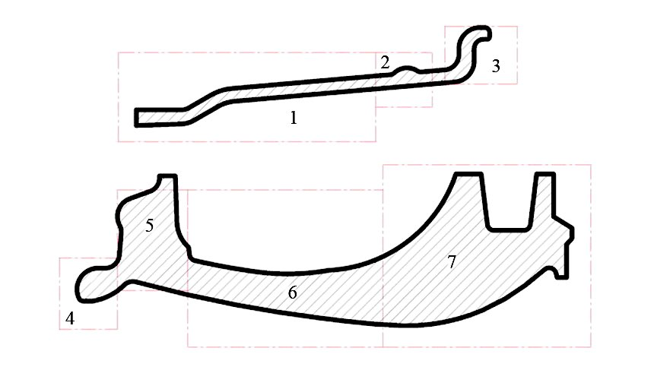
Схема 1. Зоны сечения колеса
1. Обод, 2. Хамп I, 3. Внутренняя бортовая закраина, 4. Внешняя бортовая закраина, 5. R перехода спица-обод, 6. Спица, 7. Ступица
Химический состав образцов
Зона сечения,  стандарт | Массовая доля элементов, %
 | Si | Mg | Ti | Sr | Mn | Cu | Ni | Zn | Fe | Ca | B | Na
Среднее
ГОСТ 1583 | 10-13 | 0,10 | 0,1 |  | 0,5 | 0,6 |  | 0,3 | 1,0

Задание. Провести металлографический анализ металлических образцов алюминиевого колесного диска. Определить параметры анализируемого сплава (механические свойства, особенности макро- и микроструктуры, марку сплава) в соответствии с протоколом испытания. Сделать вывод о качестве сплава и возможности использовать его как материал для колесных дисков.

Приложение 6.
Протокол испытаний №
Механические свойства
Зона сечения | Твердость 1, НВ | Твердость 2, НВ | Твердость 3, НВ | Среднее, НВ
Обод
R перехода
спица - обод
Спицы
Ступица

Анализ дефектов
Зона сечения  колеса | Дефекты макроструктуры
 | 1 Пористость |  |  |  | 2 Оксидные плёны,  инородные включения
 | Линейный  размер, мм |  | Объемная доля *, % | Вид | Линейный  размер, мм |  | Площадь единичного дефекта, мм2 | Количество*, шт.
 | min | max |  |  | min | max
1
2
3
4
5
6
7

Зона  колеса | Структурная составляющая сплава
 | Непромодифицированная эвтектика |  | Железосодержащая фаза  b (FeSiAl5) |  |  | Дендритная ячейка  алюминиевого  твердого раствора
 | Объемная доля*, % | Зона  расположения | Средний линейный размер, мкм | Объемная доля*, % | Зона  расположения | Линейный  размер, мкм
6 |  | по границам |  |  | по границам
Примечание | -

на площади образца (1±0,5) см2
Приложение 7.
Требования к шлифам для микроструктурного исследования
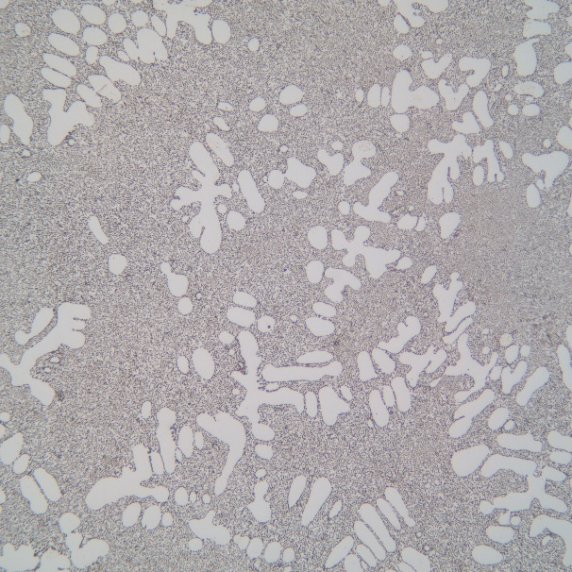
ОК
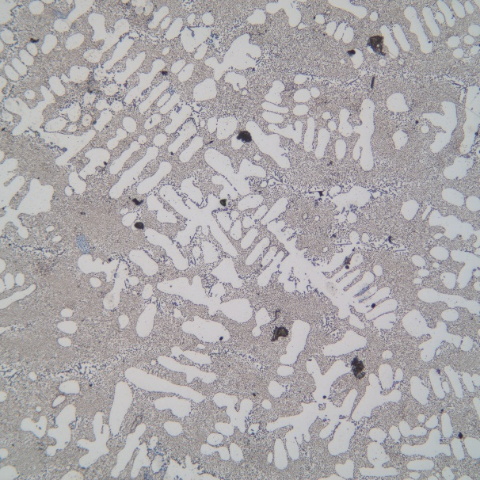 | 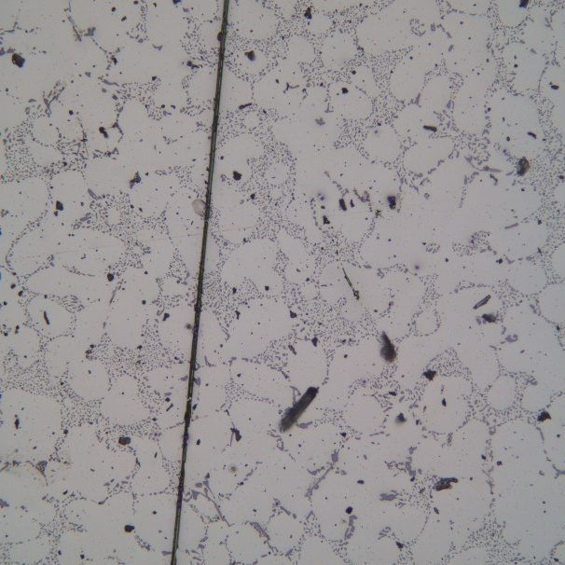
NOK | NOK

Допустимые параметры образцов
 | 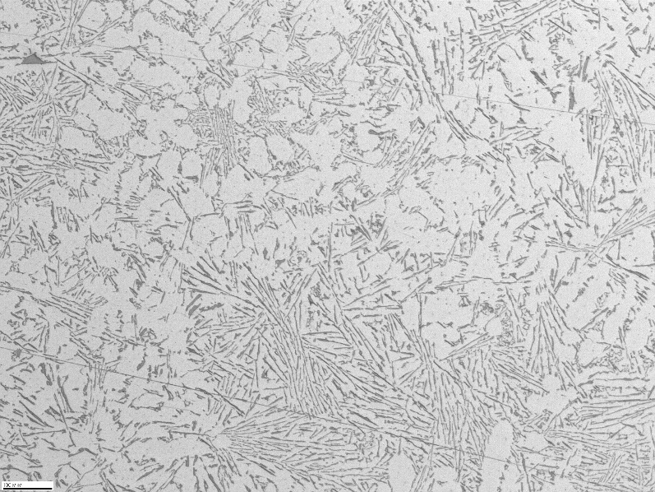
Эвтектика ОК | Эвтектика NOK

Приложение 8.
Методика травления.
Для микроструктуры:
Химическое травление производится в соответствии с методикой МР 21-31-85, ГОСТ 9.302 – 88
Образец погружают полированной поверхностью вниз в травитель состава: 0,5-2% раствор плавиковой кислоты (HF), выдерживают в течение 10-20 секунд, покачивая, чтобы обеспечить взаимодействие свежего реактива и кислорода воздуха с травимой поверхностью. Можно чередовать полировку и травление.
Если травитель слабо взаимодействует с металлом или образует на поверхности шлифа пленки, препятствующие доступу раствора, применяют метод втирания реактива ватой.
Травление считается законченным, когда полированная поверхность станет слегка матовой. Шлиф после травления быстро промывают в проточной воде и просушивают фильтровальной бумагой.

Для макроструктуры:
На дефекты:
Травление образцов производят погружением в щелочную ванну (10-20%-ный раствор NaOH (по ГОСТ 4328-77) на 10-25 минут. При травлении образцы укладывают в специальные пластиковые корзины. Необходимо строго следить за концентрацией щелочной ванны и временем травления. После щелочной ванны образцы промывают в проточной воде.
На зерно:
Для выявления макрозерна образцы дополнительно травят в реактиве: CuCl2 - 160 мл., H2O - 1000 мл методом втирания. Затем темплеты осветляют в ванне с азотной кислотой (50%-ный раствор НNО3 по ГОСТ 4461-77) до получения светлой поверхности. После осветления образцы промывают в проточной воде.

Примеры шлифов готовых и образцов вырезанных
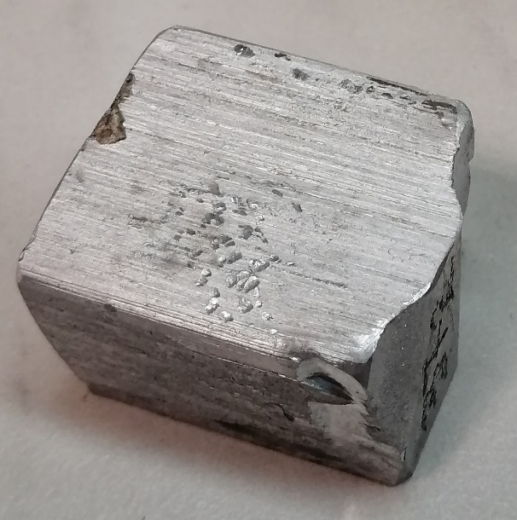 | 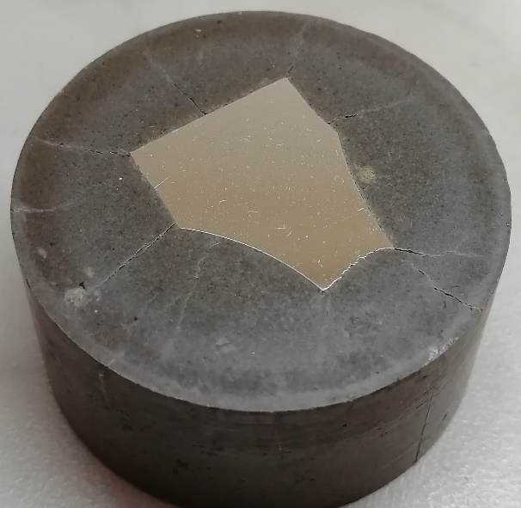
Вырезанный образец | Готовый образец

Шкала оценки пористости отливок сплавов (%)
Годные
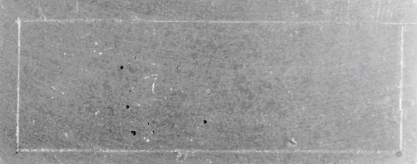 |  | 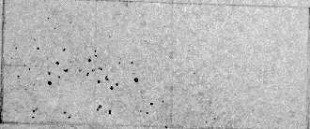
0,4 | 0,5 | 0,5 | 0,5
 | 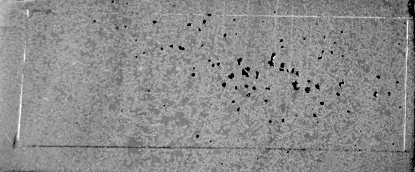 | 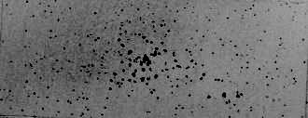
1,0% | 1,3 | 1,8
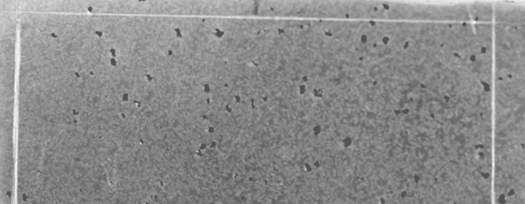
2,0 | 2,0 | 2,0
Условно годные
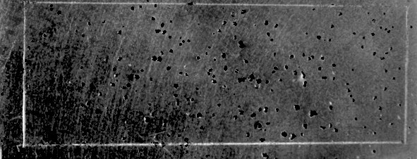 | 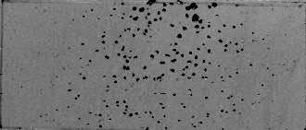 | 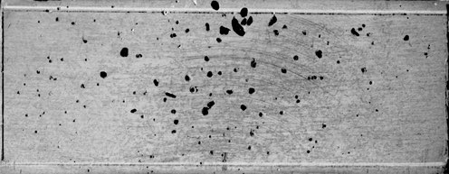 | 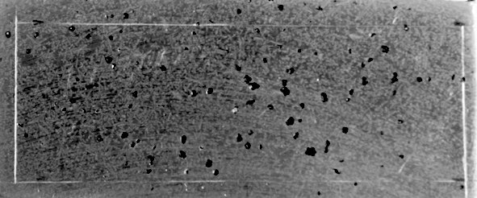 | 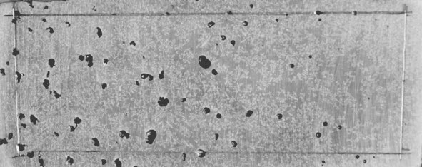
2,5 | 2,5 | 2,5 | 2,5 | 2,5
 |  | 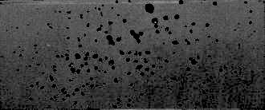 | 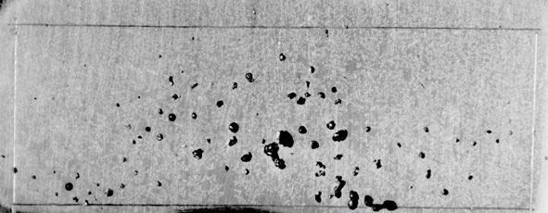
3,0 | 3,0 | 3,0 | 3,0 | 3,0
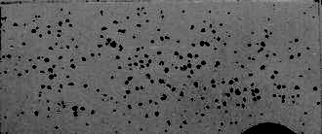 |  | 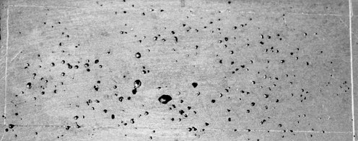
3,5 | 3,5 | 3,5
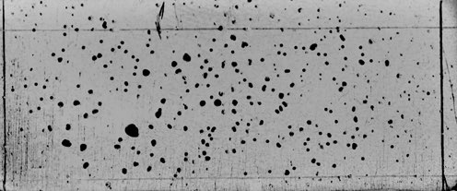 | 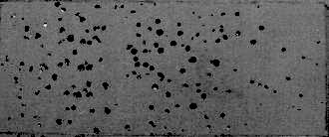
4,0 | 4,0 | 4,0
Брак
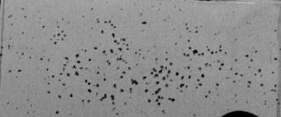 | 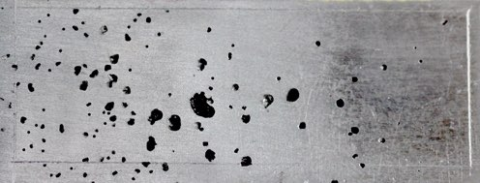
4,5 | 4,5
 | 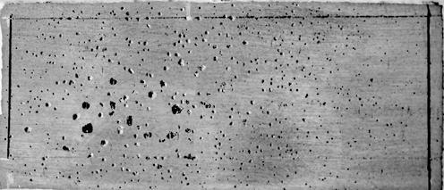 | 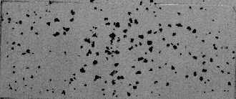 | 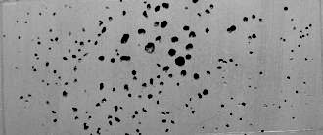 | 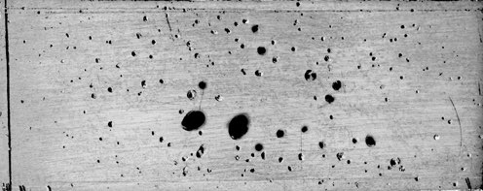
5,0 | 5,0 | 5,0 | 5,0 | 5,0
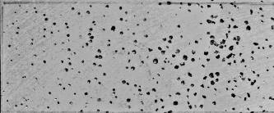 | 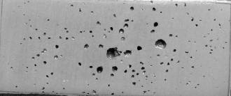 | 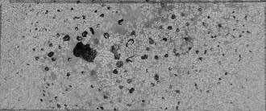
5,5 | 5,5 | 6,0

Размеры дендритных ячеек
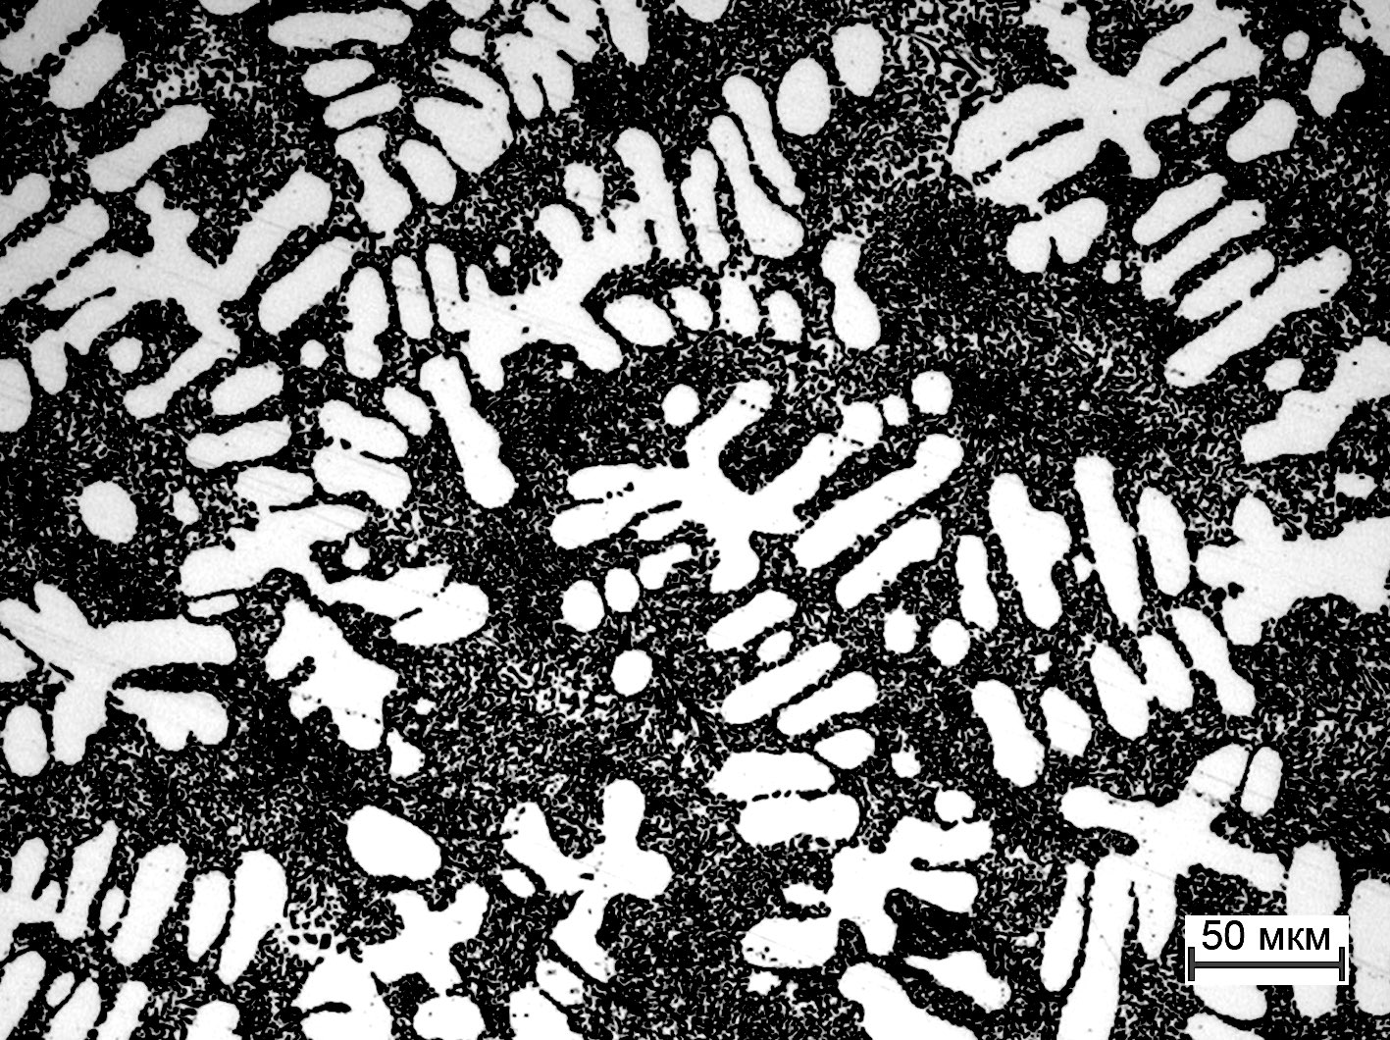 | 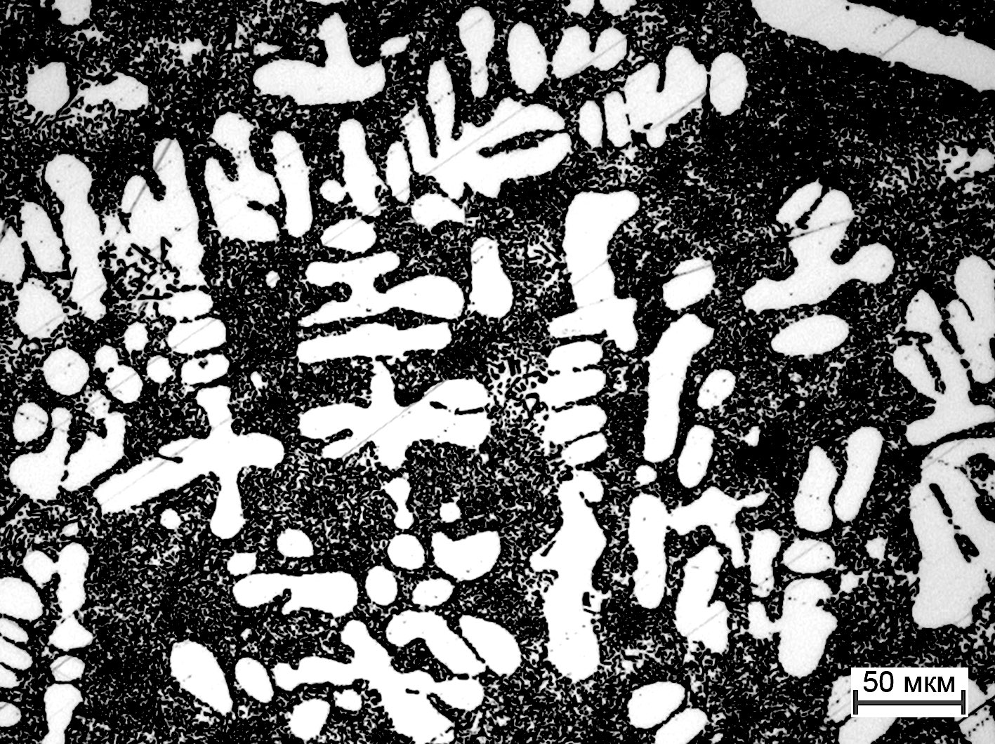 | 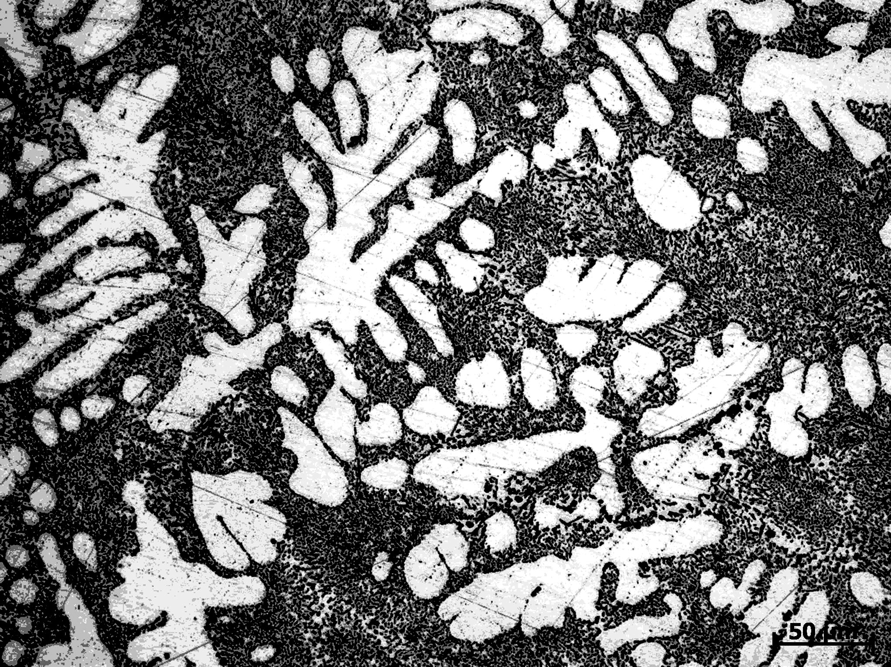
13 мкм | 15 мкм | 17 мкм
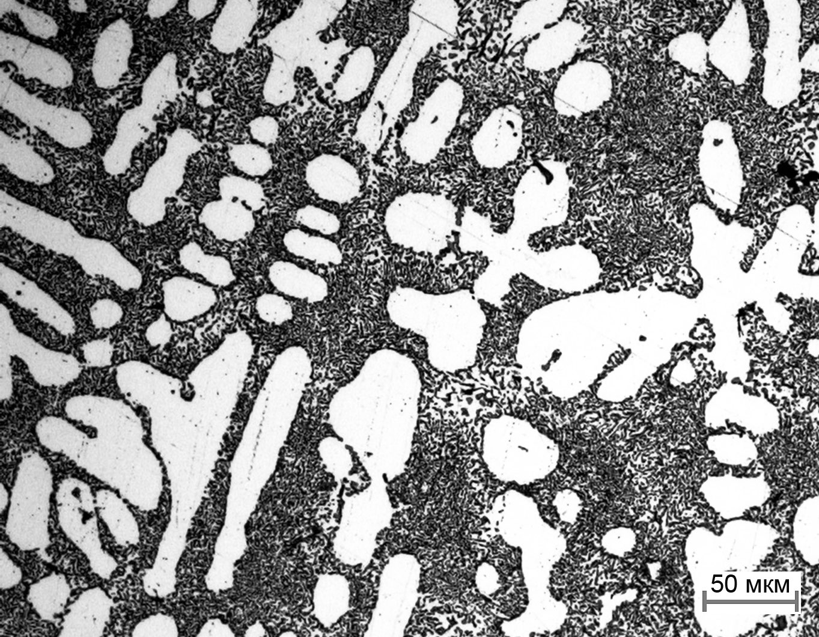 | 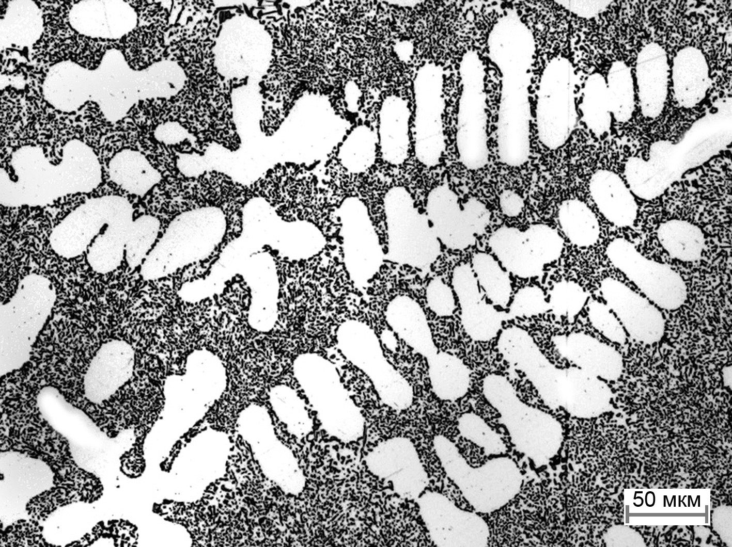 | 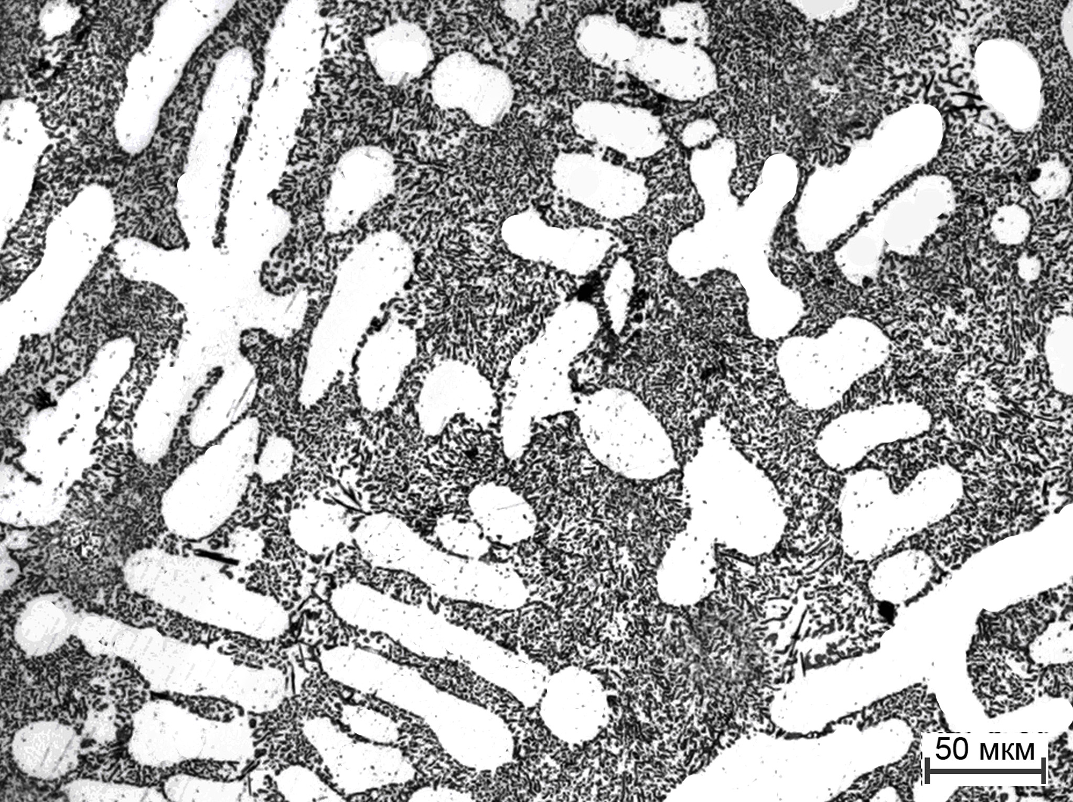
20 мкм | 22 мкм | 25 мкм
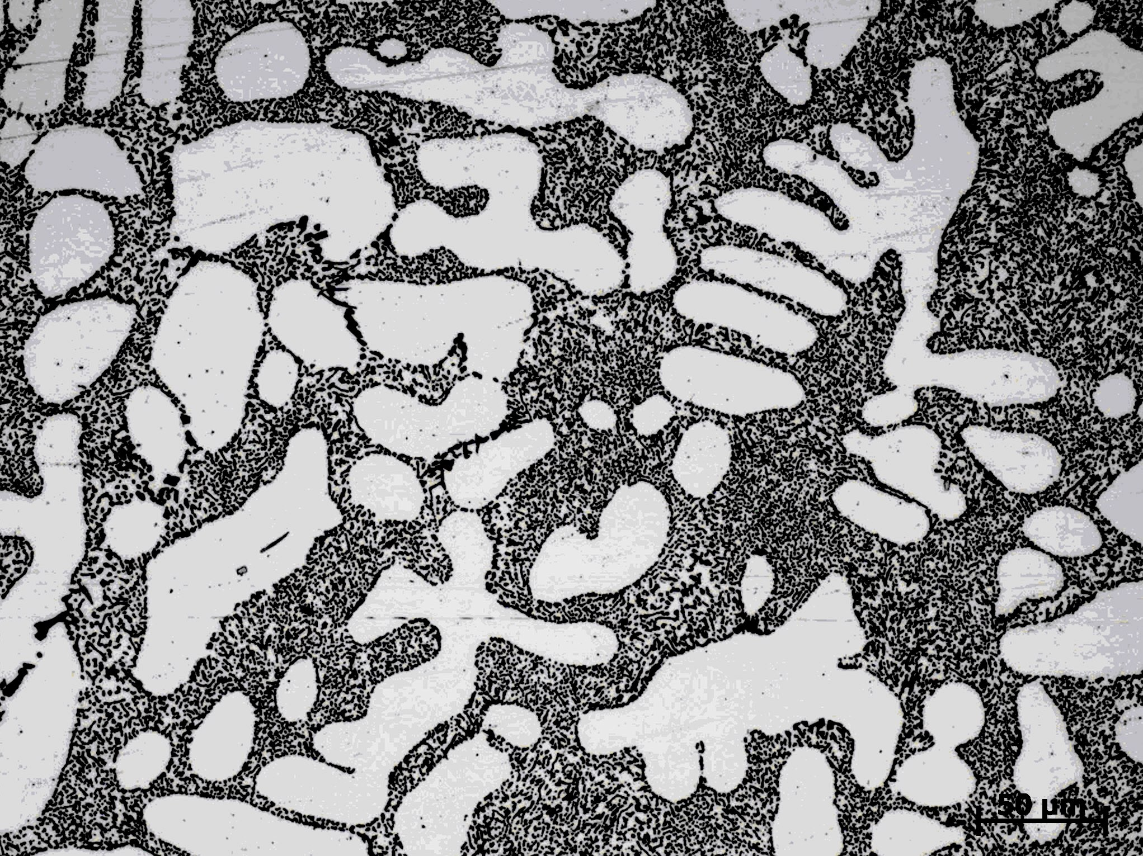 | 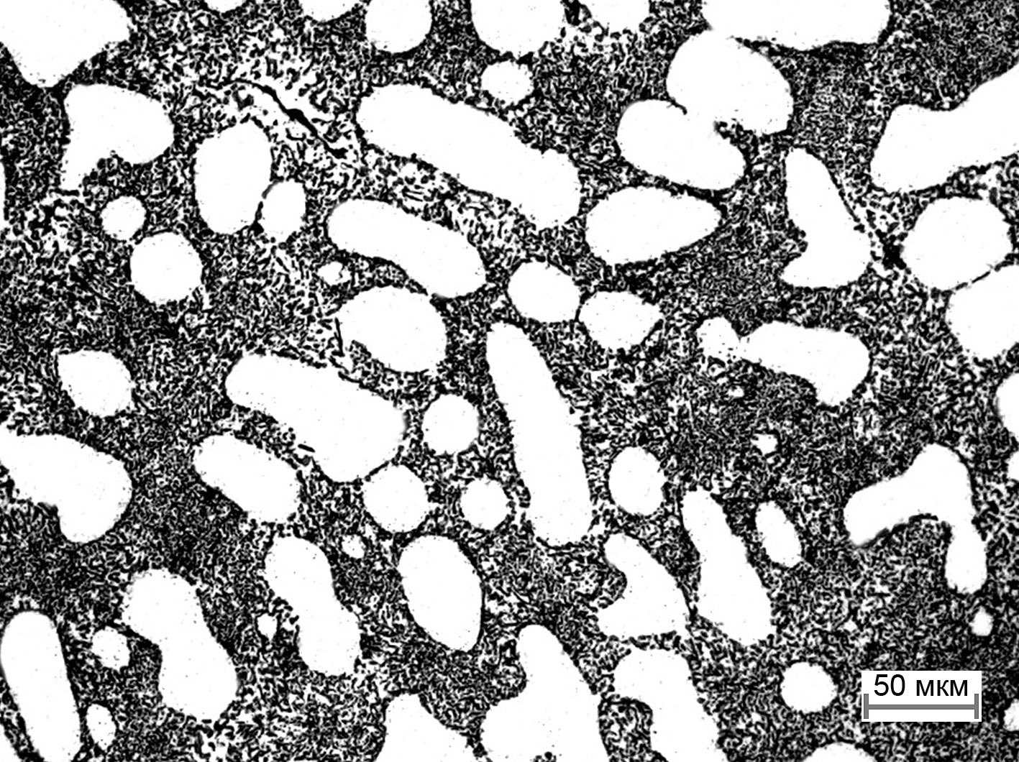 | 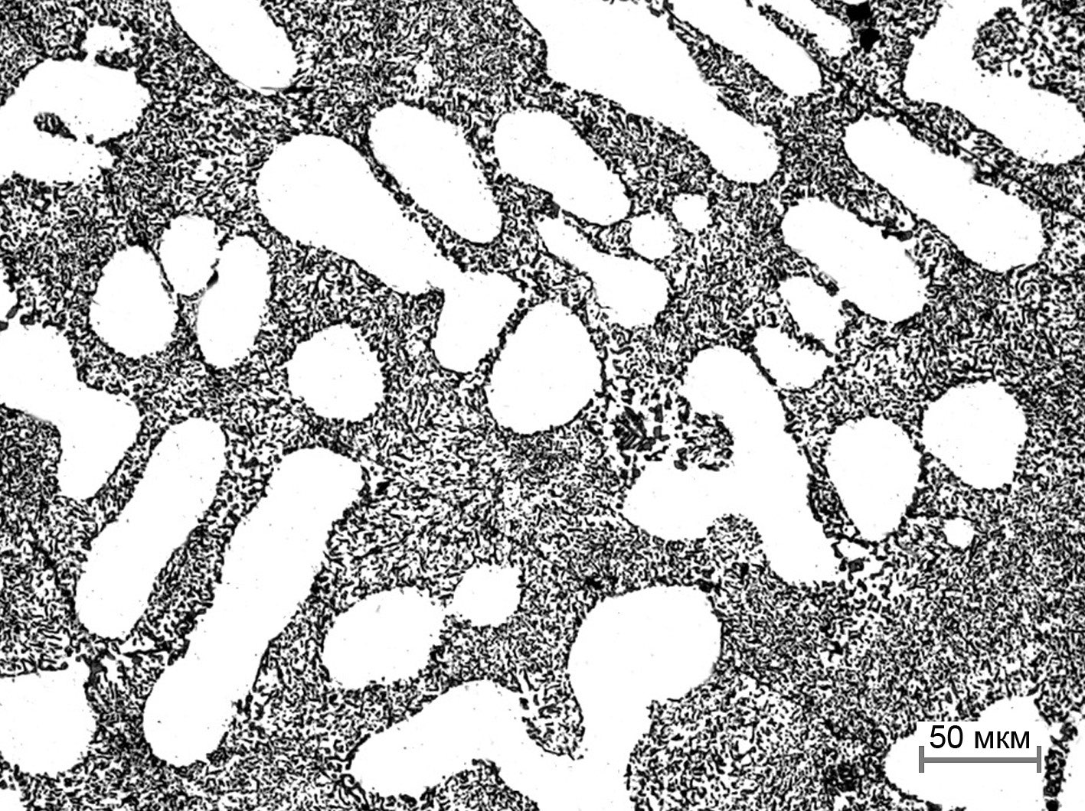
26 мкм | 27 мкм | 30 мкм
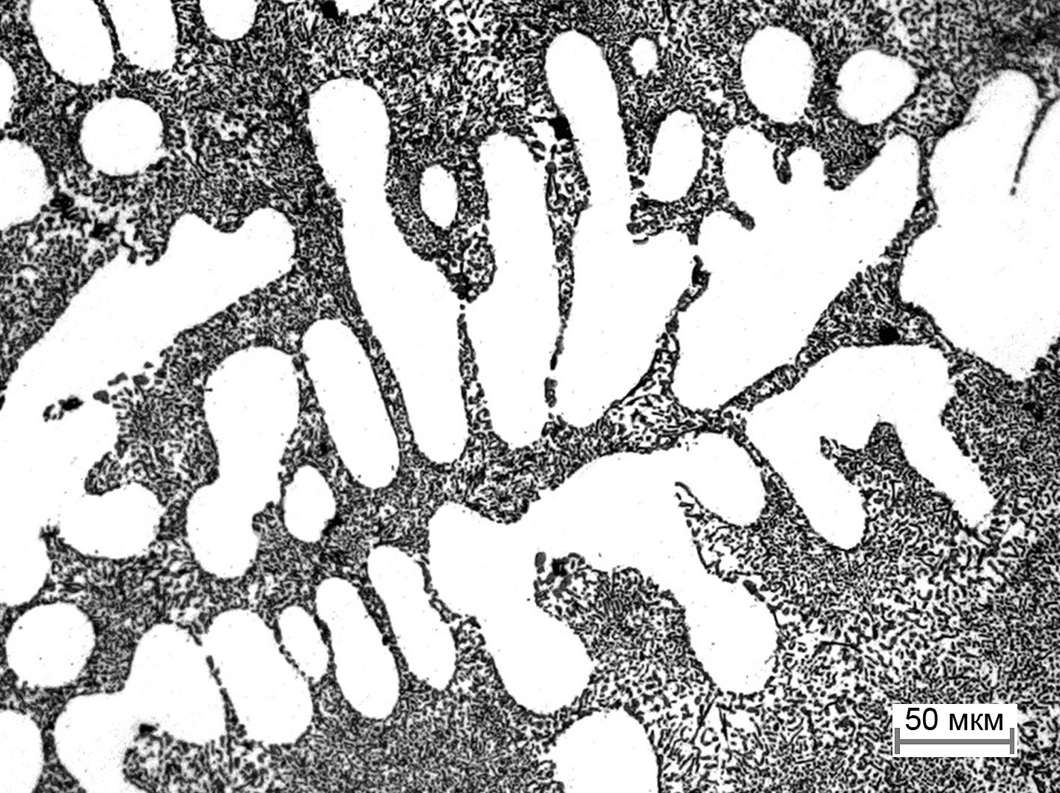 | 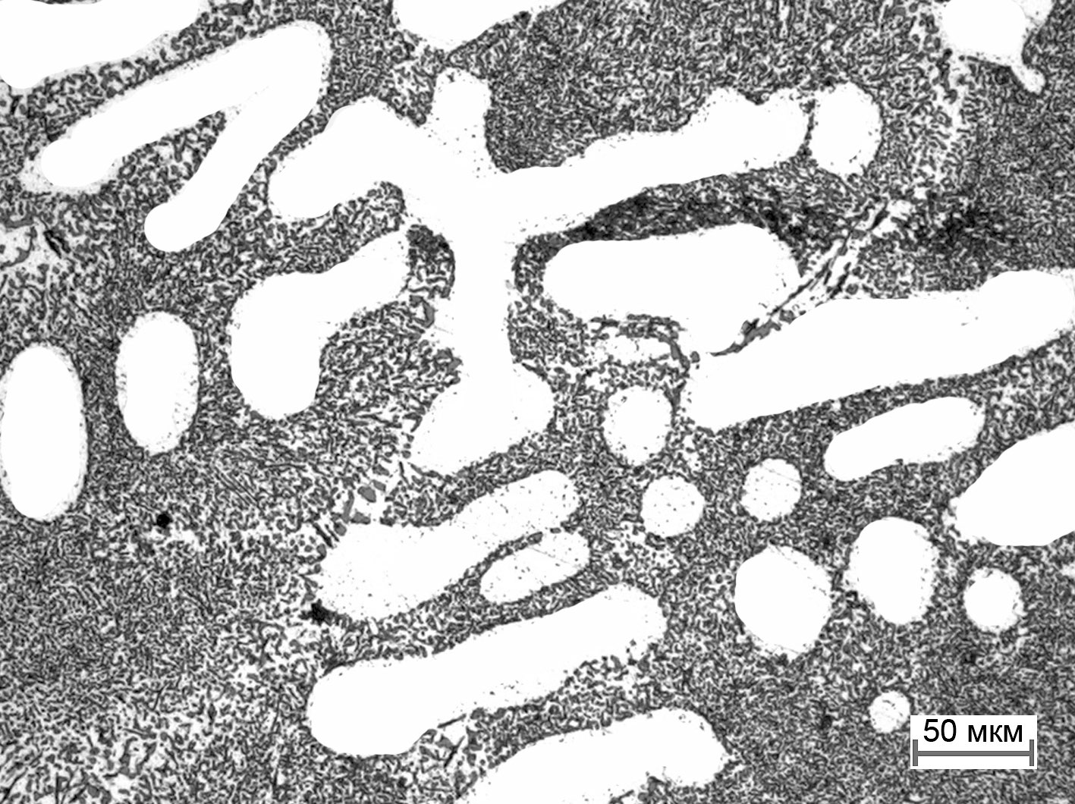 | 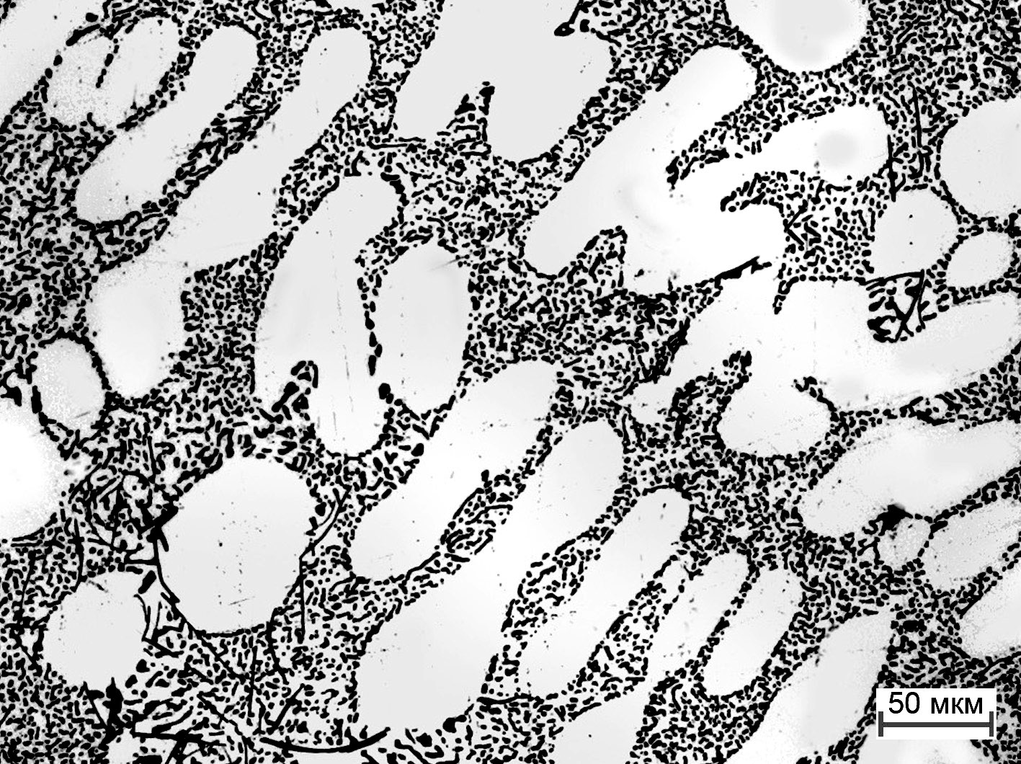
32 мкм | 35 мкм | 37 мкм
 | 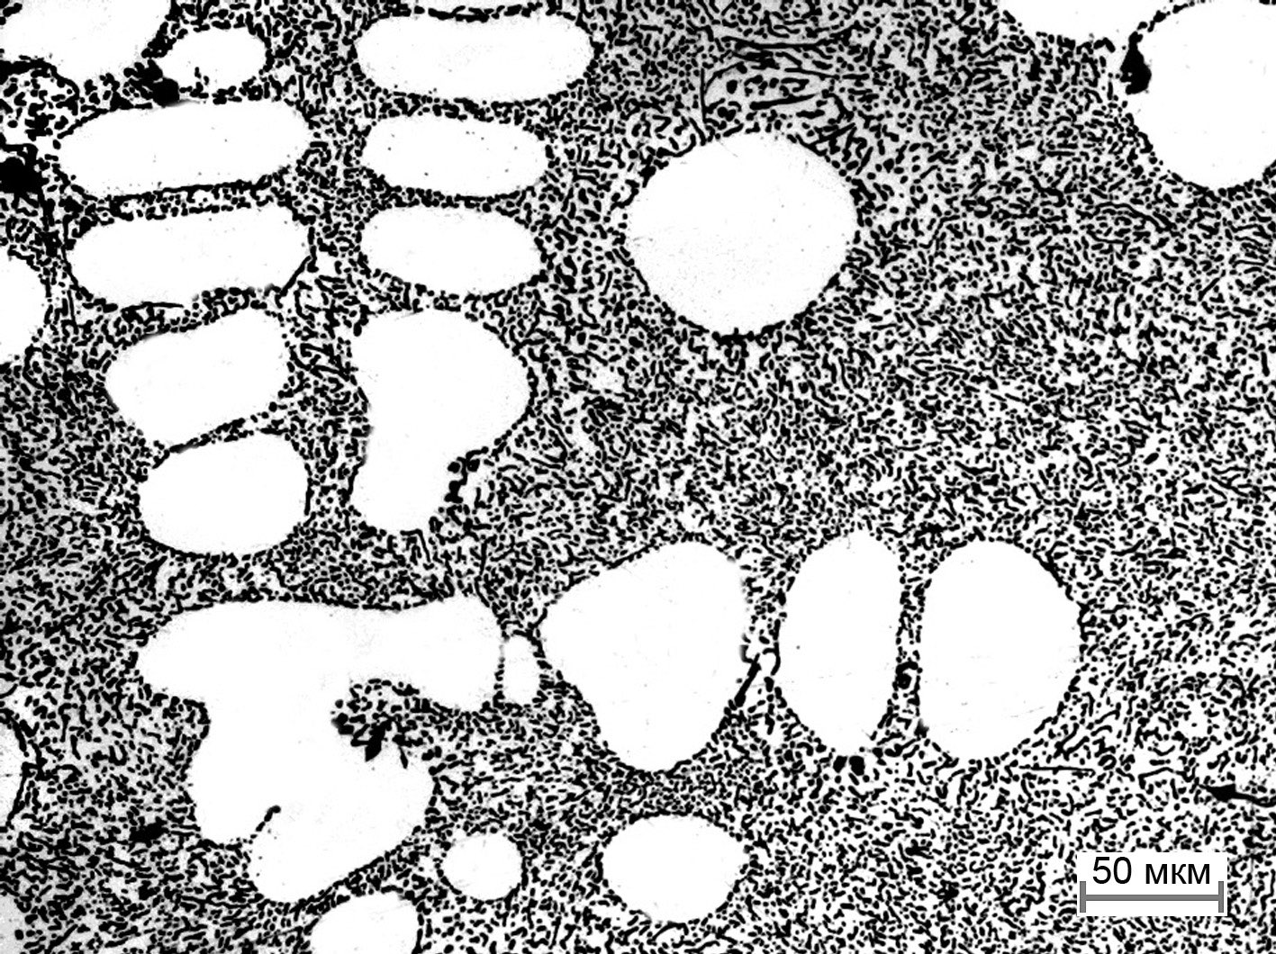
38 мкм | 39 мкм

Указывается суммарное время на выполнение всех модулей КЗ одним конкурсантом.
Указываются особенности компетенции, которые относятся ко всем возрастным категориям и чемпионатным линейкам без исключения.

